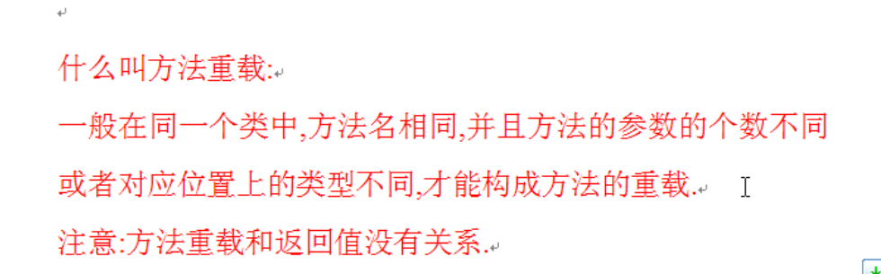

所以，发生重载有以下情况：

1. 参数个数相同，对应位置上的类型不同
2. 参数个数不同，对应位置上的类型相同
3. 参数个数不同，对应位置上的类型不同

注意图片所示的对应位置上的类型不同

如：

Public static void Method(int a ,double b){}

Public static void Method(double a ,int b){}

这样也能构成重载